Ficha Cadastral Auxílio Atleta

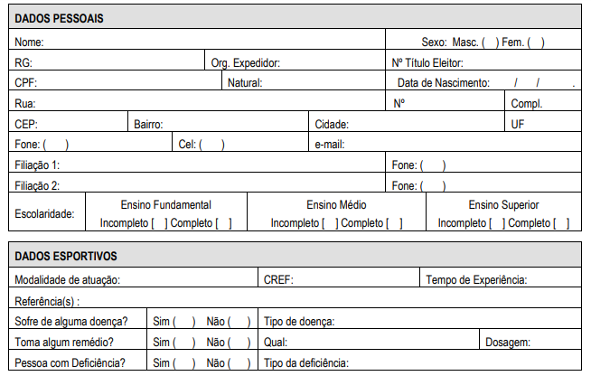

Extrema, _____ de ____________ de ________

___________________________________
Assinatura

Termo de Responsabilidade

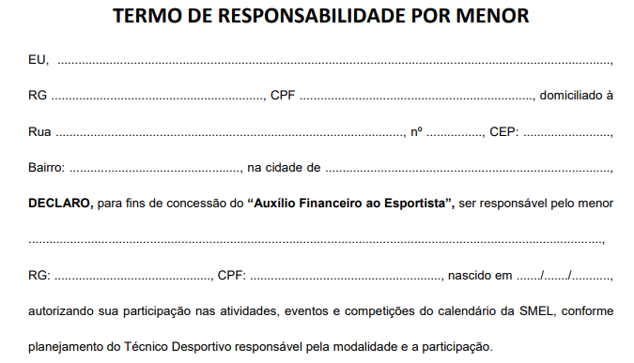

Extrema, _____ de _______________ de ________

___________________________________________
Assinatura do responsável

